
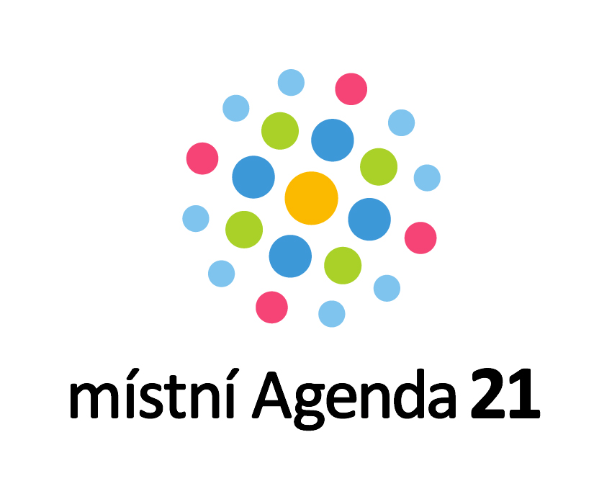


Anketní dotazník

Dne 12.09.2022 se uskutečnilo veřejné fórum „Desatero problémů města Mšena 2022“ (realizované v rámci projektu zaměřeného na zlepšování kvality života obyvatel a zapojení veřejnosti do rozvoje města). Níže jsou uvedeny problémy, které z veřejné diskuze s občany vyplynuly.

Prosíme, abyste označili 3 problémy, které považujete za nejaktuálnější a které by dle Vašeho názoru měly mít v řešení přednost před ostatními. Problémy nejsou prioritně řazeny.
Termín pro odevzdání je do 30.09.2022.

□ Doprava Řepín – Mšeno (autobus s větší kapacitou osob pro spoj ve 14.00 hodin)
□ Hřbitov Mšeno – vybudování kolumbária v márnici
□ Kvalitnější potravinový obchod (Penny, COOP, chovatelské a rybářské potřeby)
□ Obnovení rehabilitace v DS Mšeno
□ Odbahnění rybníka v Sedlci
□ Rozšíření dotace na kotle o dotaci na solární panely a zateplení domů
□ Vyřešit parkování na náměstí – zajistit průjezd autobusů
□ Zachování železniční dopravy
□ Zlepšení provozu lékárny
□ Znovu obnovit turistických značení na stezkách
Tíží Vás jiný problém – doplňte: ..............................................................................................

Dotazník je také uveřejněn k přímému vyplnění a odeslání na adrese www.mestomseno.cz, můžete ho i zaslat poštou na adresu MěÚ Mšeno, nám. Míru 1, 277 35 Mšeno, nebo odevzdat v těchto sběrných místech: podatelna MěÚ Mšeno nebo knihovna.

Výsledky ankety budou k dispozici v místním tisku a na webových stránkách www.mestomseno.cz bezprostředně po projednání výstupů Radou a následně Zastupitelstvem města Mšena (předpoklad je nejbližší zasedání Zastupitelstva města Mšena).

